JM系列气动环链葫芦

1.气动葫芦可以实现无级调速。
无级调速能够实现物体吊运时的轻拿轻放，定位准确，撞击力小。
适宜在各种较大、较重的精密机械零部件加工、整机组装场合下使用。如：发动机的装配。特别适合飞机、航天、火车、汽车、精密机械设备、部件的制造、加工中使用。减少吊运过程对产品精度、碰伤等造成损失。提高工作效率，提高文明生产的水平。
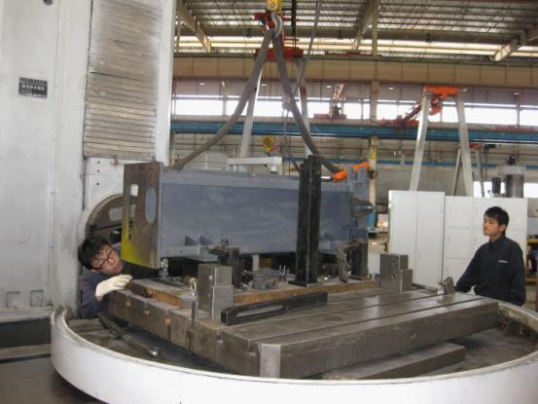
气动葫芦的应用实例：机械加工
2.气动葫芦的工作速度快。工作效率高。
工作速度快。JM系列气动葫芦工作速度调节范围大，最高上升额载速度20m/min。
适宜在生产节拍较快，需要反复搬运、工作频率高的汽车生产线等场合下使用。并能满足长期连续运转的工作条件下使用。因此，大大地减轻工人的劳动强度，提高了工作效率。
节省一个人力，效率提高一倍。
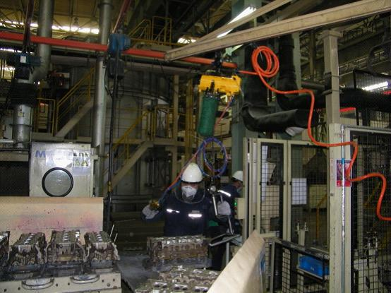
125KG气动葫芦应用实例：发动机生产线
3.安全特性。
JM系列气动葫芦以压缩空气为动力，亦被称为防爆葫芦或者防爆气动葫芦。机身采用铝合金材料制造。不用电力。具有超强的防火、防爆、耐潮湿、耐高温等特殊性能。
对环境适应性强。在劳动密集型、粉尘大、易燃、易爆、潮湿等恶劣环境下能安全地正常工作。特别适合：化工、制药、纺织、铸造、防腐等行业使用。
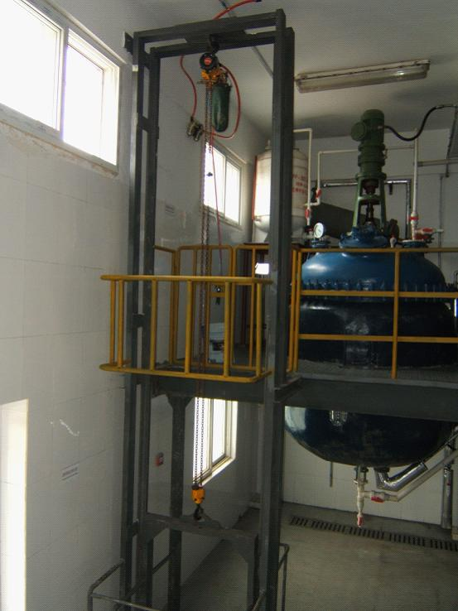
980KG环链气动葫芦的应用实例：南京白敬宇制药
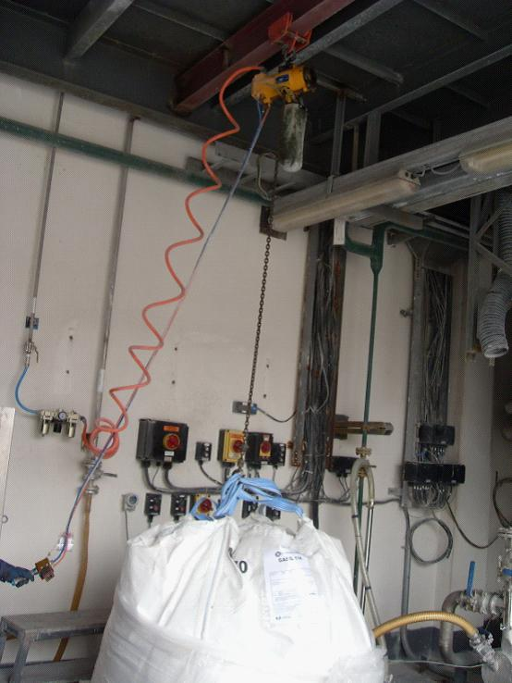
环链气动葫芦500KG的应用实例：无锡化工染料厂生产车间
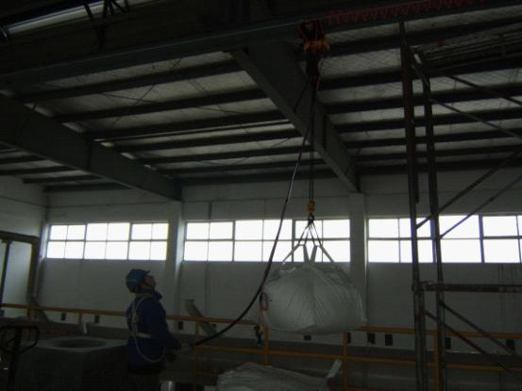
环链气动葫芦500KG的应用实例：常熟化工厂仓库
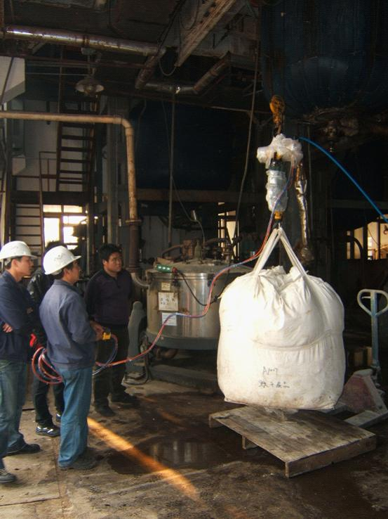
环链气动葫芦980KG的应用实例：泰洲化工厂
4. 气动葫芦具有自动过载保护功能。
当过载时，气动马达只是降低转速或停车；当过载消除后，可以立即重新正常运转，不产生故障。
特别适合在劳动密集型、工作环境差、工作繁重的体力劳动的场合使用，有效地防止因野蛮操作造成的事故的发生。十分有效地保障了生产安全，文明生产。
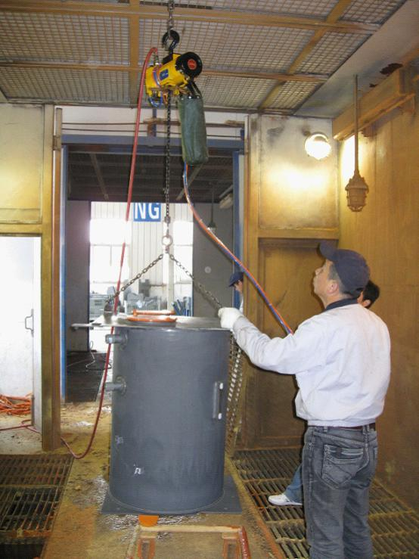
环链气动葫芦500KG的应用实例：油箱喷漆房
5.气动葫芦操作方便，运行成本低。
操作人员认真阅读产品操作和维护手册即可操作。方便、快捷。
6.气动葫芦的使用寿命长。
使用寿命长，故障率底。
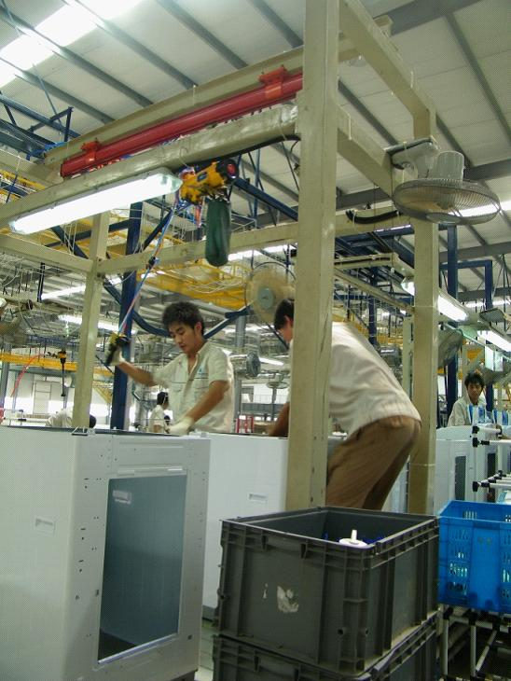
环链气动葫芦125KG的应用实例：家电产品生产企业
7. 气动葫芦的结构特点:
结构紧凑、小巧。重量轻，便于安装使用。
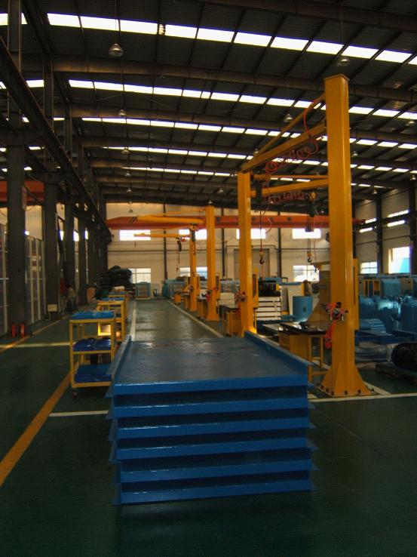
环链气动葫芦980KG的应用实例

